
FICHA TÉCNICA

Designación | TOALLITAS DESINFECTANTES
Reference(s) | Caja de 100 toallitas | 3131820
Reference(s) | La bolsa de recambio de 100 toallitas | 3131821
Visual | 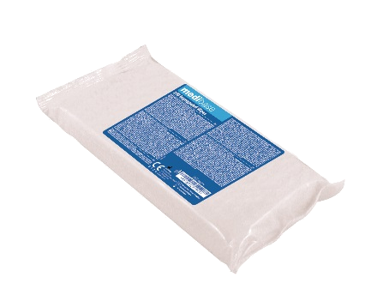  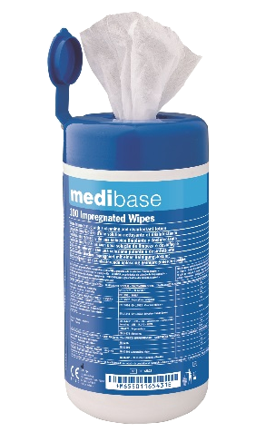
Descripción | Toallitas impregnadas con una solución desinfectante ideal para limpiar y desinfectar dispositivos médicos no invasivos y no sumergibles (pequeños equipos médicos y dentales).  Probado bajo control dermatológico.
Características y datos técnicos | - Para su uso en superficies lisas y pequeños equipos médicos  - Toallitas particularmente grandes, gruesas, fuertes y suaves.  - Menos del 5% de surfactantes no iónicos, fragancias como el limoneno, desinfectantes: Etanol, Alquilo, cloruro de dimetilbencilamonio, Propan-2-ol.
  ACTIVIDAD MICROBIANA |  | PERIODO DE CONTACTO
  Tratamiento general
  Bactericida | EN13727* - EN14561 | 5min
   | EN14561: MRSA | 5min
  Fungicida | EN14562: Aspergillus fumigatus | 5min
  Levuricidio | EN13624 - EN 14562: Candida albicans | 5min
  Tuberculocidio | EN14348 - EN 14563 : Mycobacterium terrae | 15min
  Virucida | EN14476* : HBV - HCV - Adenovirus Coronavirus - Novovirus - VRS - H1N1 - HSV1 | 1min
   | EN14476: Polyomavirus | 1min
   | EN14476: Rotavirus | 15min
  Usos adicionales
  Bactericida | EN1276 | 30s
   | EN13697 | 5min
  Fungicida | EN13697: Aspergillus niger | 5min
  Levuricidio | EN1650* - EN 13697: Candida albicans | 5min
  *En condiciones sucias
Embalaje | Caja de 100 toallitas  La bolsa de recambio de 100 toallitas
Esperanza de vida | Usar dentro de los 3 meses después de la apertura.
Indicaciones de uso |   Toallitas de un solo uso listas para usar. Al poner la caja en funcionamiento:  1. Quita la tapa,  2. Quita la cubierta permanentemente,  3. Limpie el paño central a través del agujero de la capucha con las manos limpias y luego limpie con el paño central.  4. Vuelva a colocar la tapa.  5. Pasa la toallita sobre el equipo.  6. Deje que funcione de 30 segundos a 15 minutos dependiendo de la actividad antimicrobiana deseada.  7. Deje que se seque al aire.  8. No se enjuague.  9. Cierre la válvula después de cada uso para evitar que las toallitas se sequen.
informaciones legales | Dispositivo médico de clase IIA  Marca CE 0459. Organismo de certificación: G-MED.  Fabricante FELT S.A

Versión 1.2
15/11/2022 RG

